REQUERIMENTO Nº 35/2021

Requer informações acerca do protocolo nº 531/2021, referente a roçagem de mato em área localizada na Rua Valentim Muzzi, no Bairro Parque Planalto.

Senhor Presidente,

Senhores Vereadores,

CONSIDERANDO que, este vereador foi procurado por moradores do bairro Parque Planalto, especialmente pela senhora **Rosália Cristina Vilela** que reside na Rua Valentim Muzzi, n° 34, informando, há no local um terreno que está com muito mato, (foto em anexo) e que na última sexta-feira (08/01/2020), encontrou um enorme escorpião no quintal de casa na sua lavanderia;

CONSIDERANDO que, afirma ter tomado as medidas tais como veneno, telinha, mais precisa urgente que a prefeitura faça o serviço de poda desse mato ou notifiquem o dono do terreno (não sabe informar se é privado ou não) a mesma ainda informa que tem 04 filhos e que a mais nova tem 2 anos, só brinca e corre no quintal, e não teria discernimento para se afastar caso avistasse o escorpião.

REQUEIRO que, nos termos do Art. 10, Inciso X, da Lei Orgânica do município de Santa Bárbara d’Oeste, combinado com o Art. 63, Inciso IX, do mesmo diploma legal, seja oficiado o Excelentíssimo Senhor Prefeito Municipal para que encaminhe a esta Casa de Leis as seguintes informações:

1º) O protocolo nº 531/2021 será atendido ?

2º) Caso resposta positiva, quando será executado?

3º) Se negativo, expor motivos.

4º) De quanto em quanto tempo é realizado a roçagem de mato no local?

5º) Outras informações que julgar necessário.

Plenário “Dr. Tancredo Neves”, em 12 de janeiro de 2021.

**Carlos Fontes**

-Vereador- 2º secretario



-

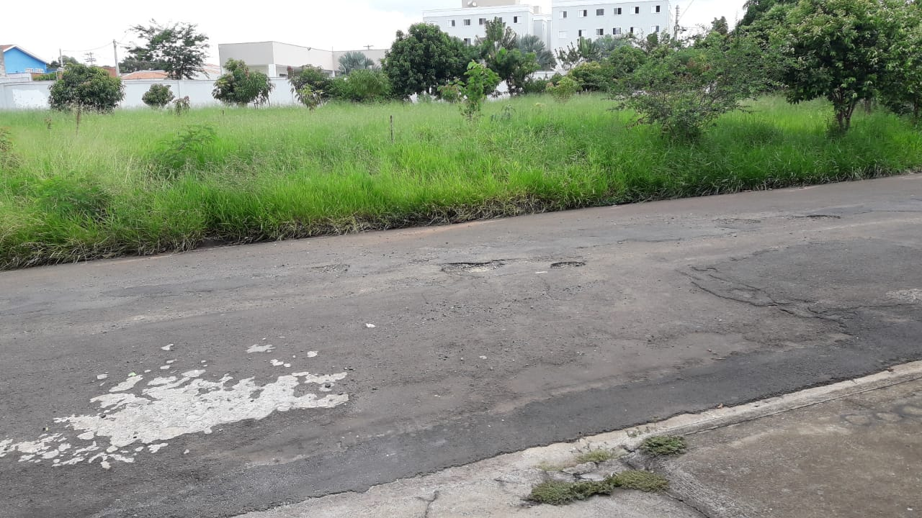

Plenário “Dr. Tancredo Neves”, em 12 de janeiro de 2021.

**Carlos Fontes**

-Vereador- 2º secretario



-